Duschen über den Dächern von Paris –
mit einer Superplan in einem Chambre de Bonne

KALDEWEI, Ahlen, im Mai 2025 – Wohnraum ist in der Stadt der Liebe seit jeher rar und kostspielig. So herrscht in Paris schon seit Jahren ein enormer Run auf die sogenannten „Chambre de bonne“ – einstige Dachkammern, die noch bis ins 20. Jahrhundert vom Personal der Aristokraten, Kaufleute und Großindustriellen bewohnt wurden. Ein solches Objekt von nur 11 Quadratmetern Wohnfläche nahe des zentral gelegenen Gare du Nord hat Architekt Massimo De Conti nun in ein kompaktes Mini-Appartement verwandelt. Im Zentrum seines Entwurfs steht eine Dusch-Kapsel mit einer Superplan Duschfläche von Kaldewei.

Viel braucht es nicht in diesem Pariser Mikro-Appartement im sechsten Stock eines Gebäudes der Haussmann-Ära – ein String-Shelving-Schreibtisch, ein Bensen-Daybed, ein Vitra-Armchair reichen fast schon. Gedacht ist das Appartement vor allem für Kurzaufenthalte, Geschäftstermine oder einfach ein Week-end à la Seine. Aus dem Platzmangel hat der Architekt Massimo De Conti hier eine Tugend gemacht. Seit 25 Jahren arbeitet der aus Mailand stammende Architekt für das Londoner Studio von Claudio Silvestrin, dessen Philosophie einer eleganten und niemals protzigen Handschrift weltweit gefragt ist. Die Entwürfe überzeugen immer wieder durch ihre Sensibilität, Klarheit und ihren Erfindungsreichtum – ein Ansatz, der auch perfekt zu Kaldewei passt.

Der französische Name jener Dienstmädchen-Dachkammern leitet sich von der umgangssprachlichen Bezeichnung „bonne à tout faire“ ab, was sich am ehesten mit dem „Mädchen für alles“ übersetzen ließe. Auf den elf Quadratmetern des Pariser Chambre de Bonne wird geschlafen oder am Laptop gearbeitet. Bei der individuellen Gestaltung kam es auf jeden Zentimeter an. Das gesamte Interieur wurde rund um die Kapsel mit der maßgefertigten Superplan entwickelt. Die Duschfläche von Kaldewei bietet eine elegante Ästhetik und einen hohen Komfort. Nicht zuletzt wegen der niedrigen Aufbauhöhe erweist sich die Superplan als ideal für Sanitärlösungen im Tiny-Living-Bereich wie in dieser umgebauten Mansarde.

Neben dem Badbereich sind in dem modernisierten Chambre de Bonne auch eine kleine Speisekammer und eine Mini-Küche mit Mikrowelle, Kühlschrank und Herd entstanden, die nur bei Gebrauch herausgezogen wird. Der ursprünglich mit Holz geplante Paravent der Dusch-Kapsel hat außerdem eine Metall-Veredelung bekommen, die im gesamten Raum für spürbar mehr Helligkeit sorgt. Natürliches wie künstliches Licht wird über die dezent schimmernde Oberfläche moderat verstärkt. Die dominierenden Weiß- und Metalloberflächen werden durch drei Blautöne, die für die Wand gewählt wurden, akzentuiert. Der Boden ist dazu in edlem Mitternachtsblau gehalten. Daybed, Armchair und Schreibtisch liefern mit ihren Brauntönen schließlich einen harmonischen, warmen Kontrast.

Bilder- und Bildunterschriften:
0.1_Kaldewei_Chambre_de_Bonne_Paris
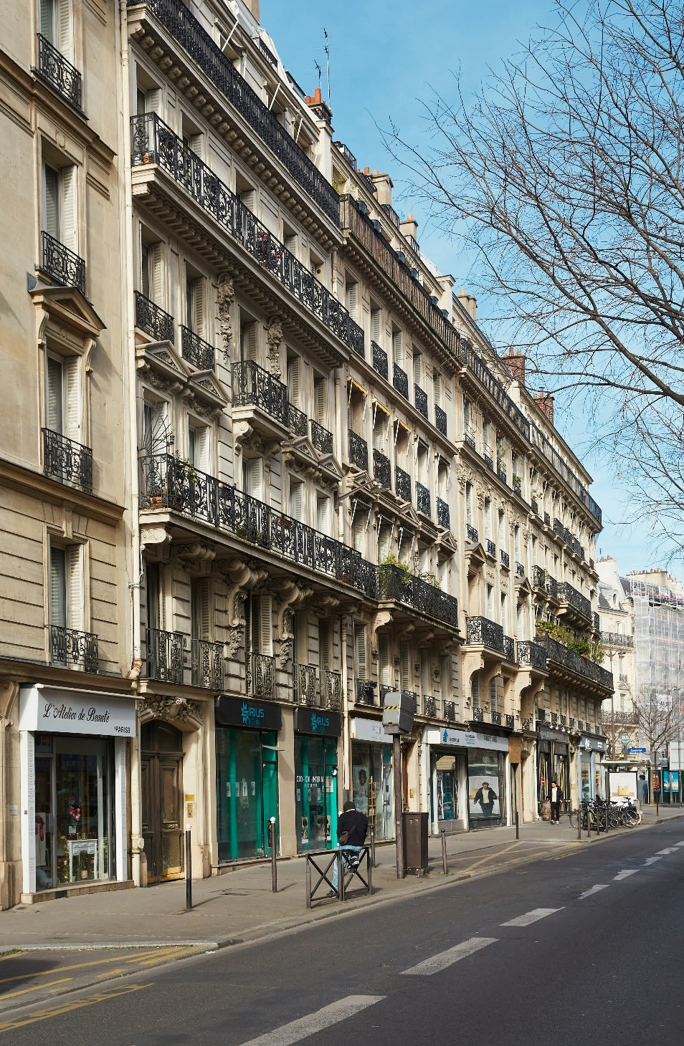
Foto: Marco Guastalla

0.2_Kaldewei_Chambre_de_Bonne_Paris
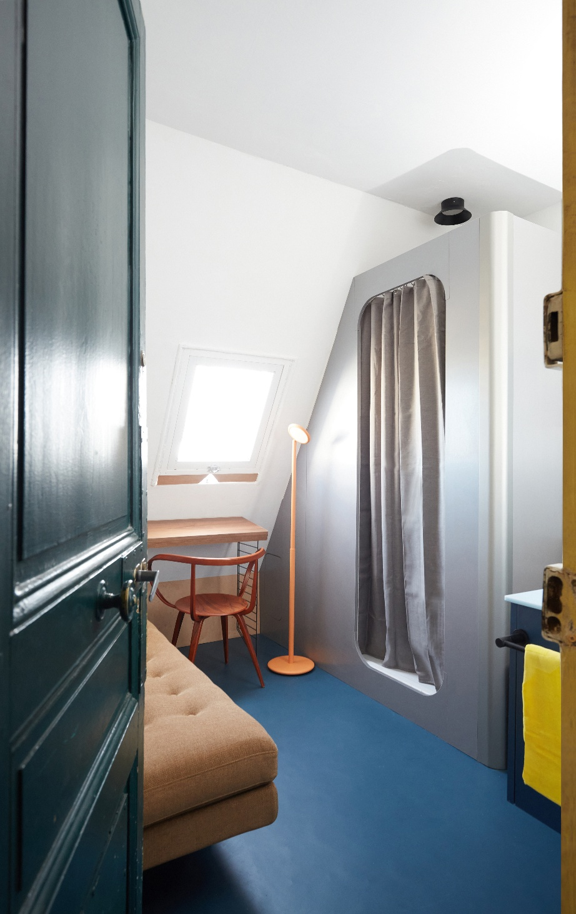
Foto: Marco Guastalla

0.3_ Kaldewei_Chambre_de_Bonne_Paris
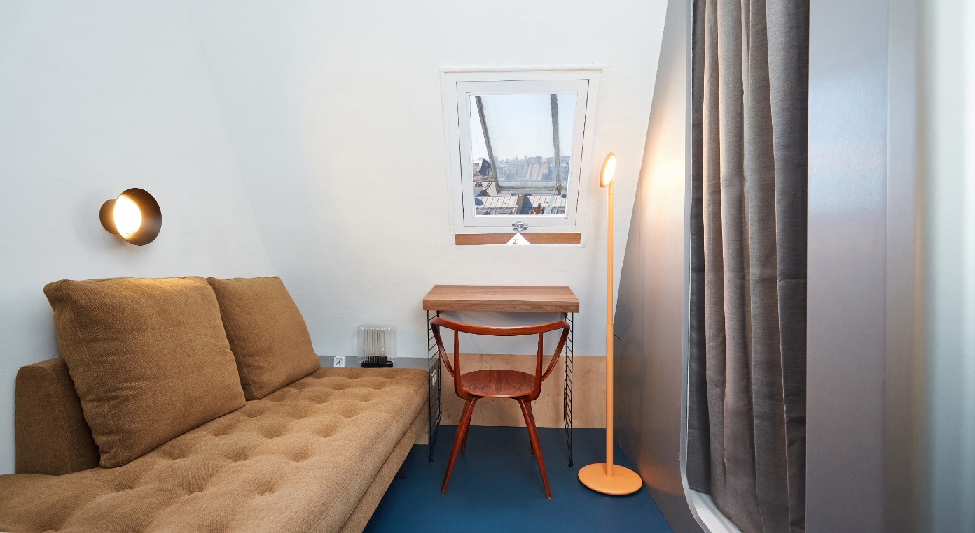
Foto: Marco Guastalla

0.4_Kaldewei_Chambre_de_Bonne_Paris
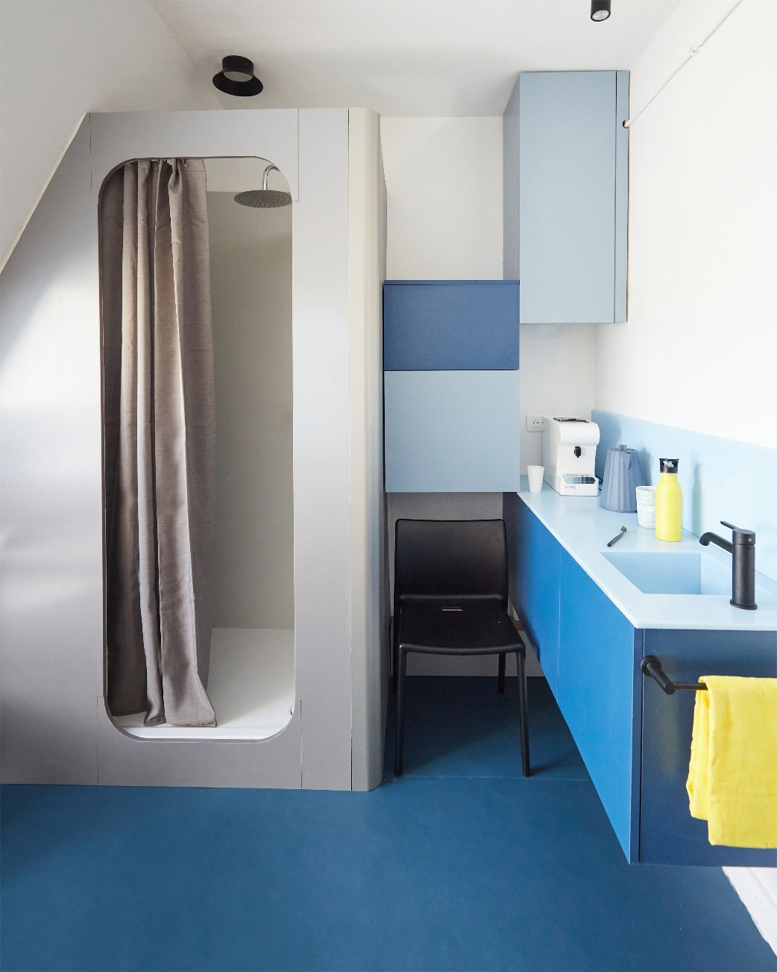
Foto: Marco Guastalla

0.5_Kaldewei_Chambre_de_Bonne_Paris_Superplan
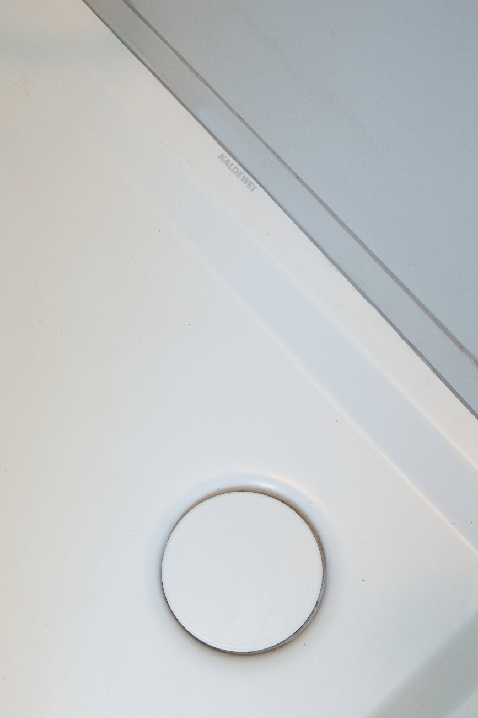
Foto: Marco Guastalla

0.6_Kaldewei_Chambre_de_Bonne_Paris
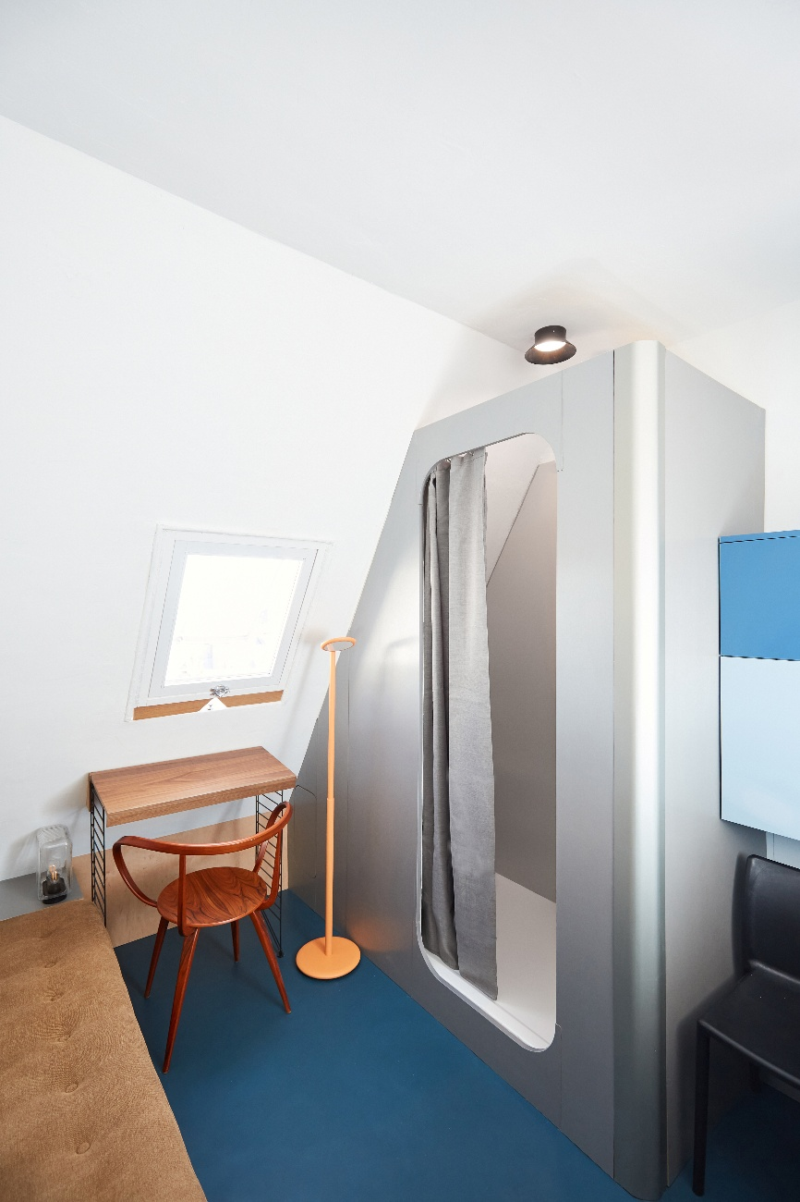
Foto: Marco Guastalla

0.7_ Kaldewei_Chambre_de_Bonne_Paris
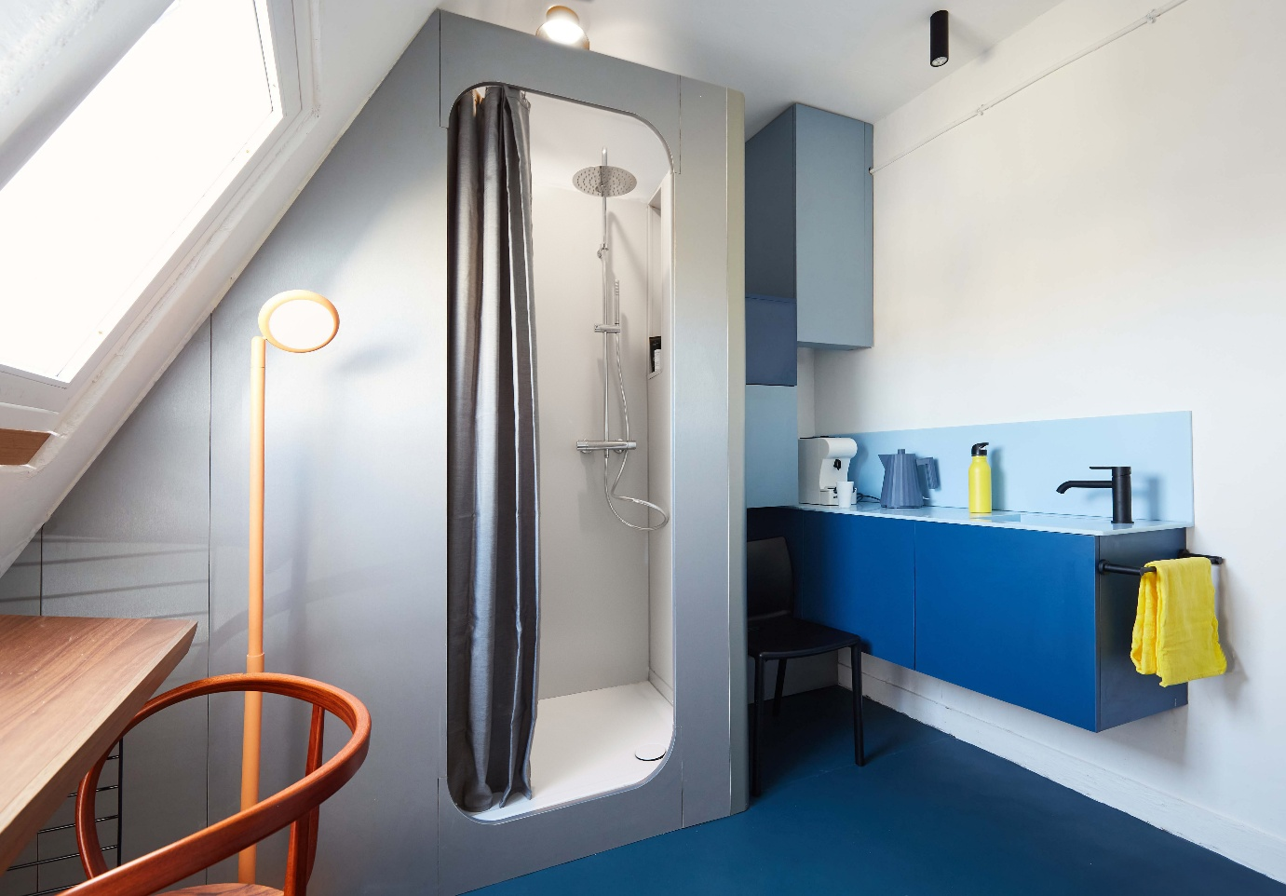
Foto: Marco Guastalla

Pressekontakt:

Franz Kaldewei GmbH & Co. KG Tel. +49 2382 785 209
Marcus Möllers marcus.moellers@kaldewei.de
Postfach 17 61 www.kaldewei.com
59206 Ahlen, Deutschland

Franz Kaldewei GmbH & Co. KG Tel. +49 2382 785 165
Georgina Trimbusch georgina.trimbusch@kaldewei.de
Postfach 17 61 www.kaldewei.com
59206 Ahlen, Deutschland

Claudia Wünsch Communication GmbH Tel: +49 30 78956825
Massimiliano Monteverdi mm@claudia-wuensch.com
Silbersteinstraße 45 www.claudia-wuensch.com
12051 Berlin

Claudia Wünsch Communication GmbH Tel: +49 30 789568926
Anna Koenig ak@claudia-wuensch.com
Silbersteinstraße 45 www.claudia-wuensch.com
12051 Berlin

Weitere Informationen und Bildmaterial finden Sie im Kaldewei Presse-Center unter: www.kaldewei.de/presse

